温州市机械工程学会70周年纪念大会顺利召开
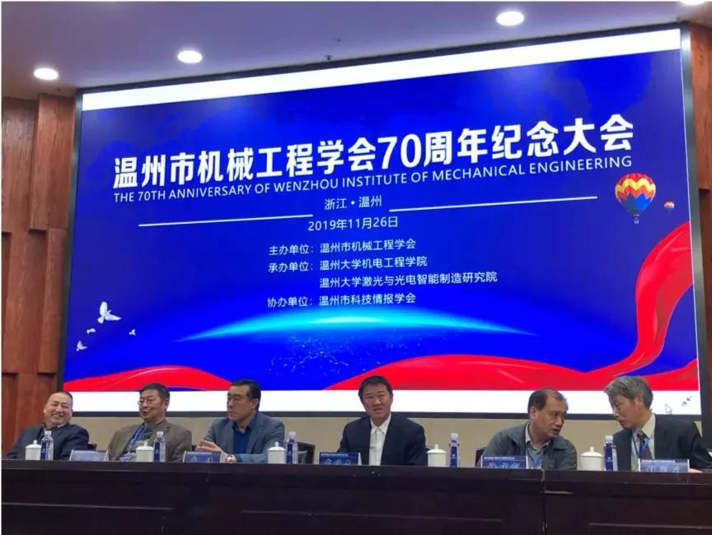
11月26日下午，温州市机械工程学会70周年纪念大会在温州大学召开。温州大学副校长、市机械工程学会理事长薛伟，浙江省机械工程学会副理事长许少宁，市经信局调研员徐竹良，市机械工程学会副理事长兼秘书长吴庆鸿等领导出席。温州市科协党组成员、副主席戴维文应邀出席了此次大会并做重要讲话。
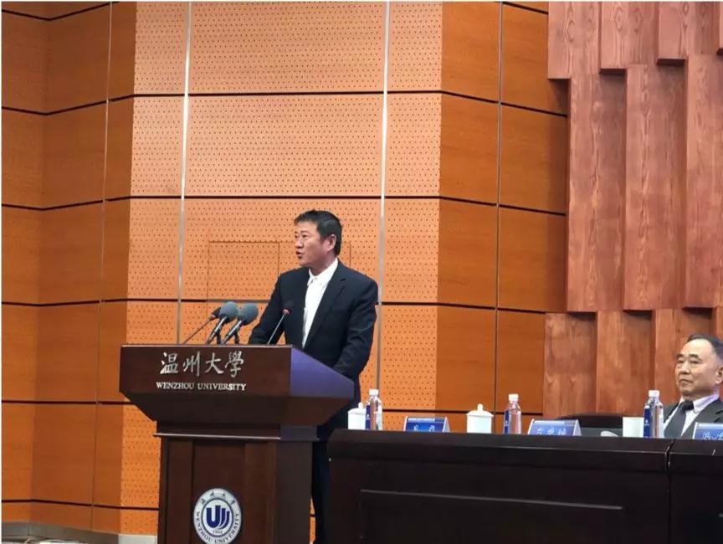
会上，戴维文代表市科协向市机械工程学会70周年华诞表示由衷的祝贺。市机械工程学会做为我市建会最早、实力最强的科技社团之一，长期以来一直认真履职，紧密团结全市广大机械工程科技工作者，在学术交流、科学普及、科技服务等方面发挥了重要作用，作出了重要贡献。
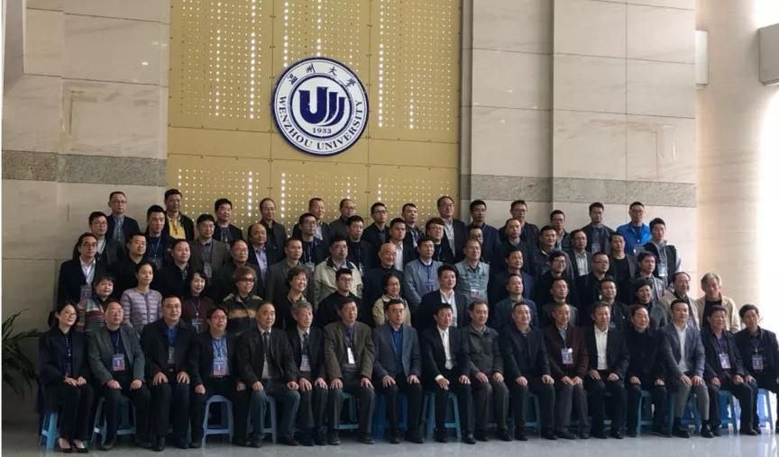
戴维文强调，新时代背景下，党中央高度关心重视科技创新和群团工作，作出了一系列重大决策，这是科协系统学会组织前所未有的发展机遇，市机械工程学会务必要把握战略机遇，主动识变应变求变，勇于担当作为：以全面深化改革委动力，塑造学会发展新格局；以高质量发展为导向，打造一流科技社团；以服务会员为根本，把学会建成名副其实的科技工作者之家，切实引领广大会员不断开创新时代学会工作新局面。
市机械工程学会理事长薛伟向与会嘉宾致欢迎辞。省机械工程学会许少宁、市经信局徐竹良向大会致辞。100多位学会嘉宾和代表参加了此次大会。

